В четверг 28 февраля прошел второй этап военно-патриотическая игра

« Жас Улан». Классы были разделены на команды по классам, в каждой команде было по три участника и командир взвода.

Торжественное мероприятие открыто было под вынос знамени школы. Затем командир отделения доложил рапорт господину военруку о готовности взводов к торжественному мероприятию «Жас Улан». В игре приняли участие с 5 по 11 классы. Учащиеся активно разбирали и собирали автомат, одевали по времени противогаз. Командирам взводов пришлось отвечать на вопросы учителя НВП, что означают сигналы управления строем флажками.

После конкурсов слово предоставели жюри, и прошло награждение грамотами уч-ся.

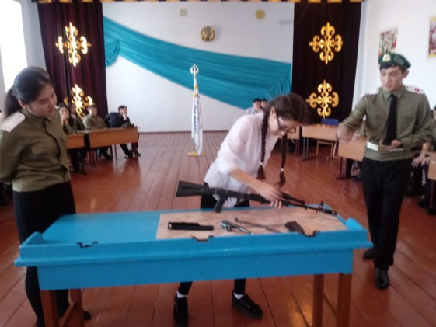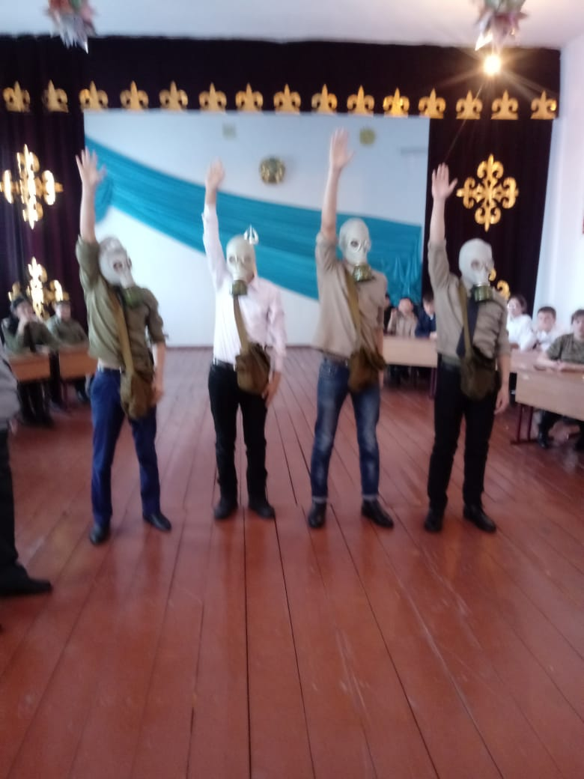В завершении закончилась праздничной дискотекой 